校学发[2019]132号

AIC系统第二轮推广应用安排

2019年，学校将AIC注册及使用情况列入重点工作，为确保系统推广应用，现就AIC统推广应用工作安排如下：

一、登陆账号（全体在校学生）

1、11月28日前，学生登陆AIC学生端进入学生中心（账号：学号，密码：学号+a）,熟悉系统各功能。
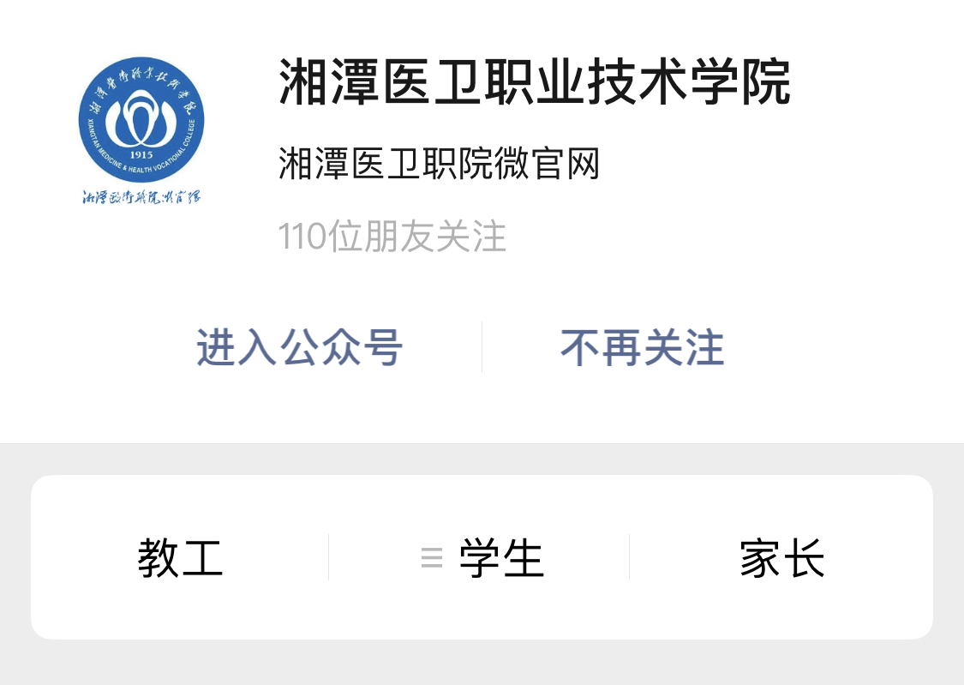

（由二级学院负责）

2、11月29日，查看统计在校学生登陆使用系统情况。

（由学生工作处、网络中心负责）

二、网上请假审批（全体在校学生）

1、11月26日16:00在一教214室进行AIC请假培训；

（由学生工作处、网络中心负责）

2、11月29日前，学生请假实行线上、线下同时审批；

（由学生工作处、各二级学院、网络中心负责）

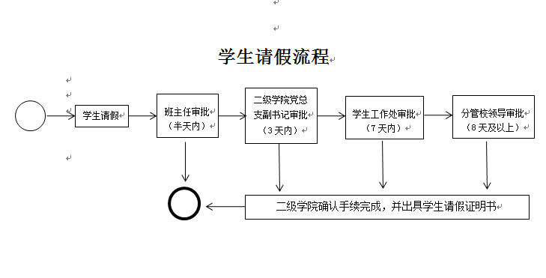
3、12月3日起，全面实行学生请假AIC系统审批。

（由学生工作处、各二级学院负责）

三、填写辅导员日志（学生科长、辅导员）

辅导员需通过AIC系统填写工作日志（平均每周1次），以后每月进行一次辅导员日志检查（每月4次）；12月中下旬由学生工作处对全校辅导员日志（10、11、12月）进行专项检查，并通报日志填写情况，年底纳入辅导员考核。

学生工作处（部）
二○一九年十一月二十五日

学 生 请 假 证 明（AIC审批证明）
专业班级 |  | 姓 名
事 由 |  | 批假时间
批准单位 | 年 月 日

学 生 请 假 证 明（AIC审批证明）
专业班级 |  | 姓 名
事 由 |  | 批假时间
批准单位 | 年 月 日

